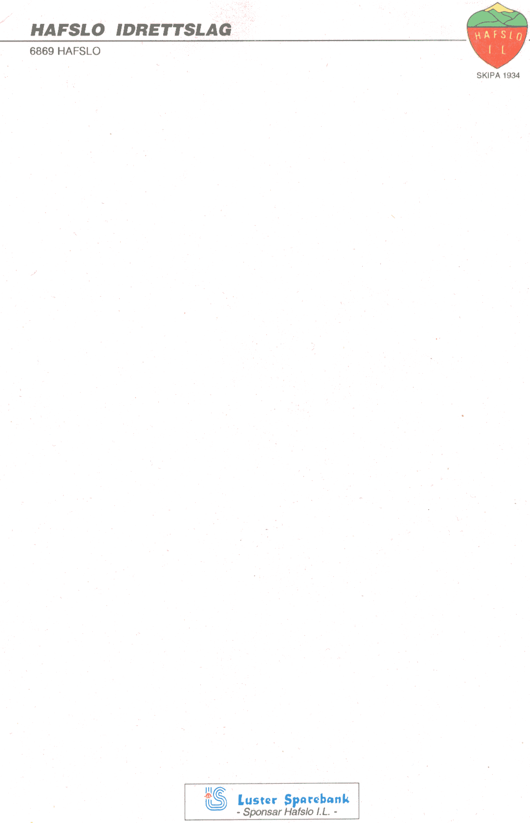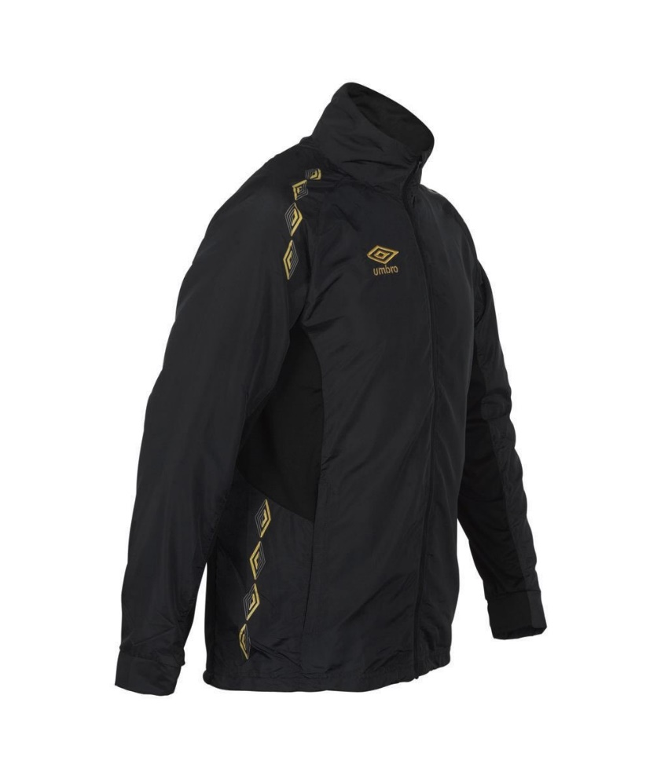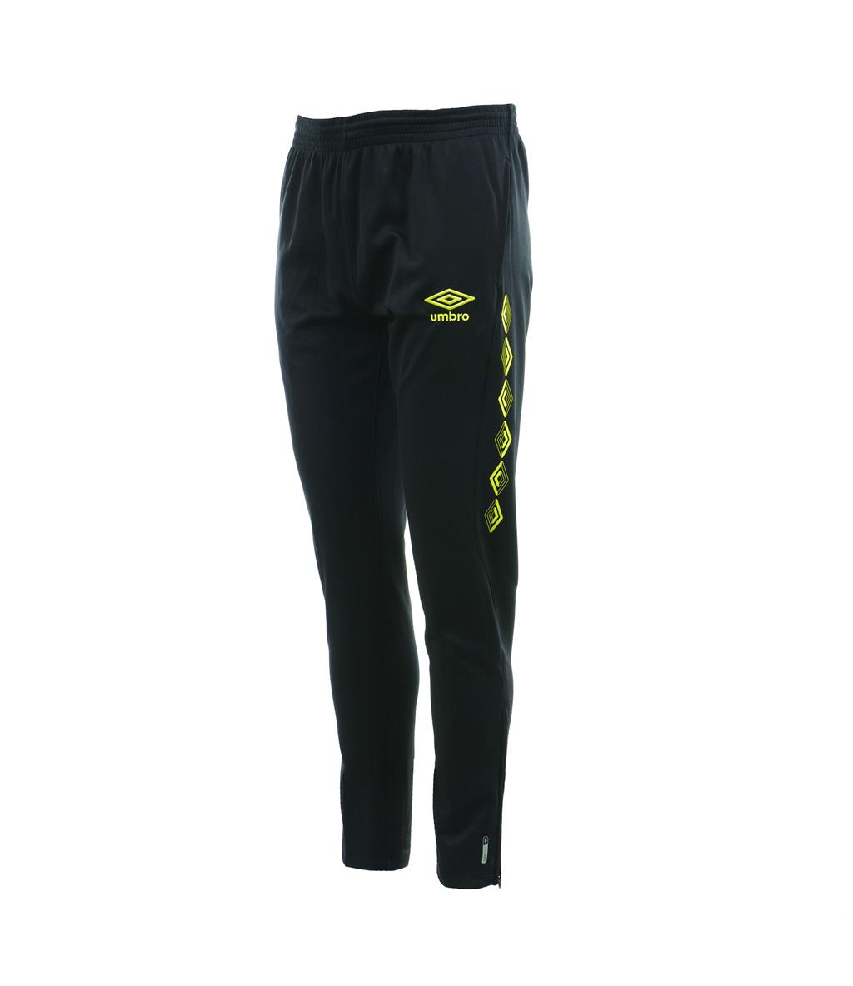

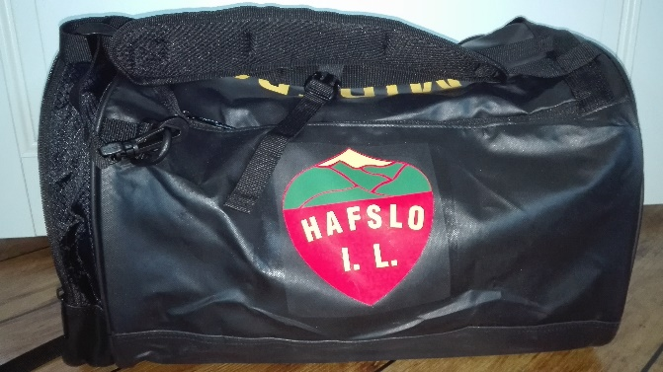

**Jakke** str. XS – 3XL: **580,-**

str. 128 – 164: **540,-**

**Bukse** str. XS – 3XL: **400,-**

str. 116 – 164: **380,-**

**Gensar** str. XS – XXL: **430,-**

str. 116 – 164: **350,-**

**Bag**  30 L: **270,-**

**T-skjorte** str. 116 – 3XL: **170,-**

